TP 09: Modelo de claves Booleanas 2

Consigna 1:
Crea un programa en Python que permita al usuario realizar búsquedas booleanas (AND, OR, NOT) en un conjunto de documentos utilizando NLTK.

Se tienen 5 documentos con información sobre inteligencia artificial y aprendizaje automático.
"doc1": "Los egipcios construyeron las pirámides y desarrollaron una escritura jeroglífica.",
"doc2": "La civilización romana fue una de las más influyentes en la historia occidental.",
"doc3": "Los mayas eran expertos astrónomos y tenían un avanzado sistema de escritura.",
"doc4": "La antigua Grecia sentó las bases de la democracia y la filosofía moderna.",
"doc5": "Los sumerios inventaron la escritura cuneiforme y fundaron las primeras ciudades."

1)-Implementa una función que tokenice y limpie los documentos.
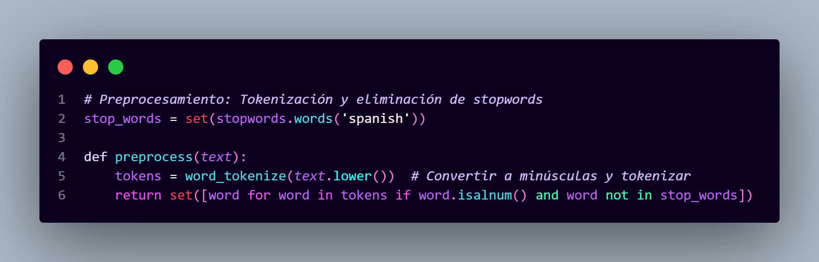

2) -Crea un índice invertido (asocia cada palabra clave a los documentos en los que aparece)
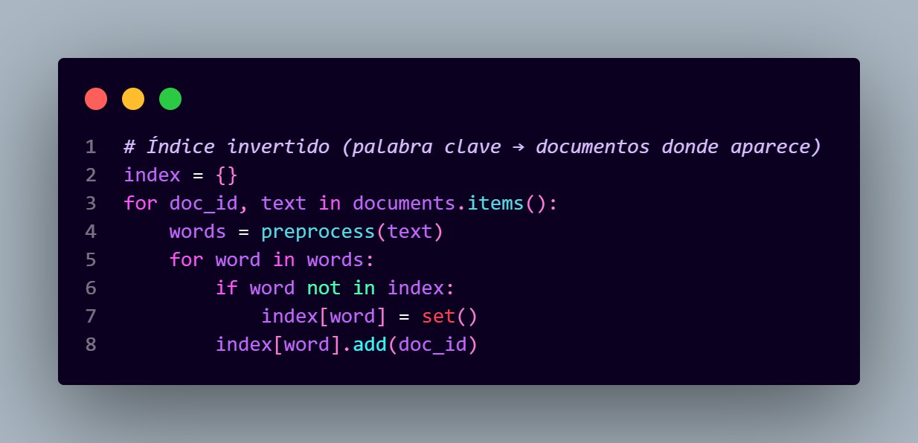
3) -Permite que el usuario ingrese una consulta booleana y devuelva los documentos relevantes.

Pruebas:
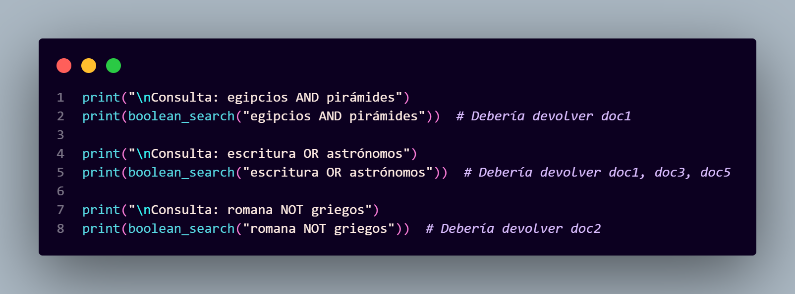

Resultados:
